Выставка рисунков
«Наша дружная семья»

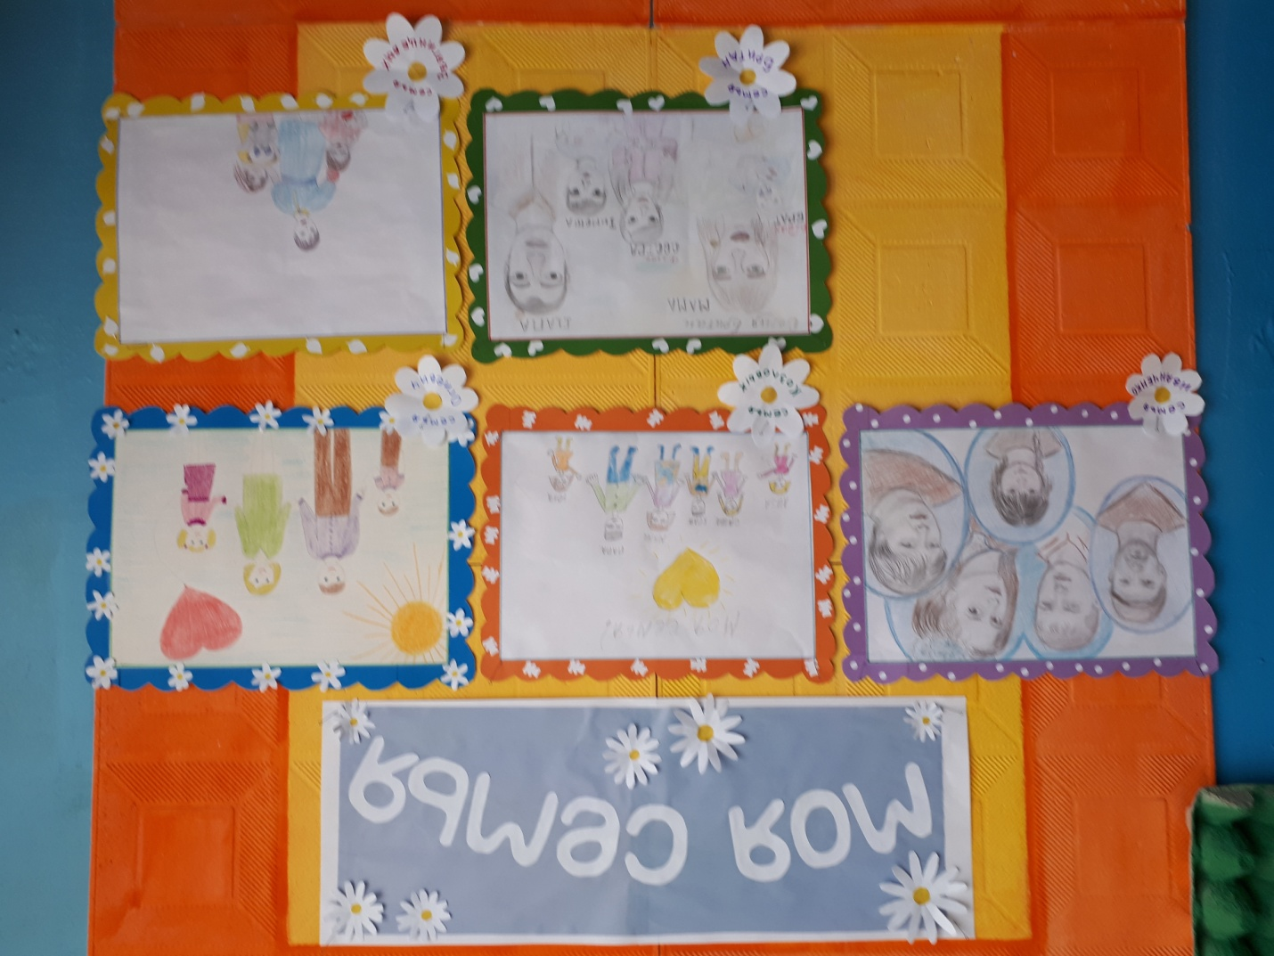

Цель:

-привлечь внимание детей к важной роли семьи в их жизни,
-укрепить сотрудничество между детьми и родителями.

